Муниципальное автономное дошкольное образовательное учреждение
Городского округа «город Ирбит» Свердловской области «Детский сад № 23»

«Танцевально – игровое творчество»
Дети любят двигаться и играть под музыку – это ведущий мотив их существования. Движение и игра – важнейшие компоненты жизнедеятельности детей. Поэтому свои танцевальные занятия я начинаю со слов: «Мы сейчас будем играть…», «Мы сейчас превратимся…» и т. п. Считаю, что музыка и движение – это средства, которые благотворно действуют на здоровье ребенка.
Воспитанники проявляют активный интерес и яркие эмоции во время движения под музыку, учатся самостоятельно двигаться и импровизировать….
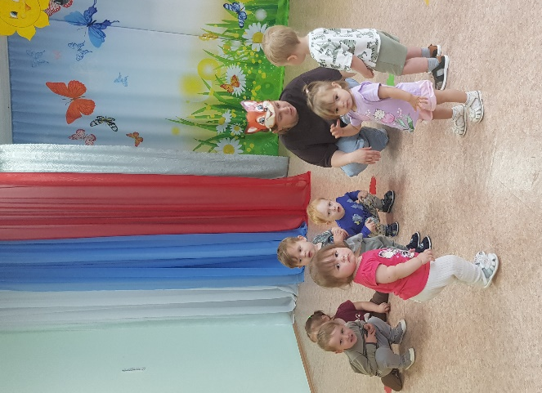
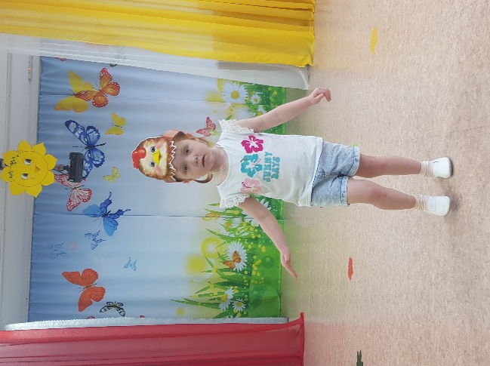
А начинаем мы постепенно, с простых игровых движений, образов, создания сказочных сюжетных линий, не сложных творческих заданий (инсценирование песен) хороводных, фольклорных игр. Постоянно использую в работе с детьми маски, атрибуты и элементы костюмов. И только после этого переходим к импровизации танцевальных музыкальных образов. Несомненно, я поддерживаю инициативу и творческую самостоятельность детей.

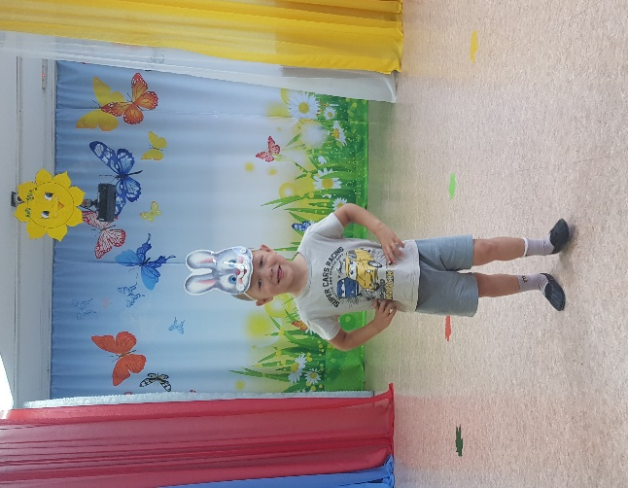

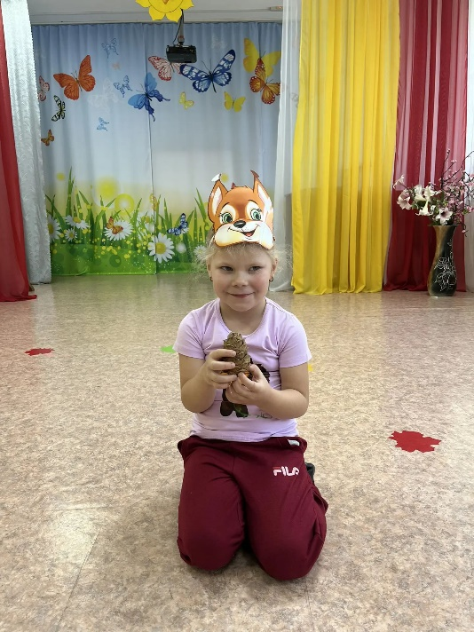
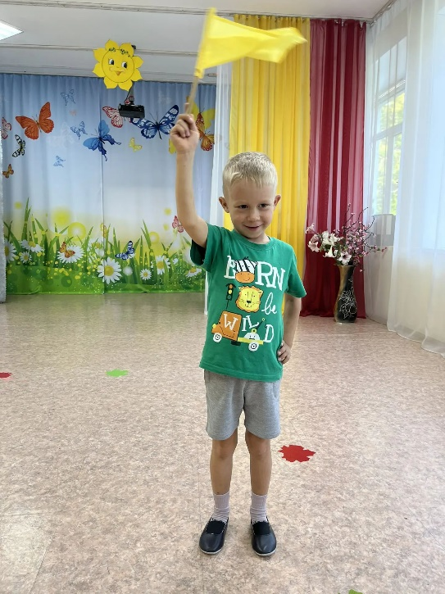

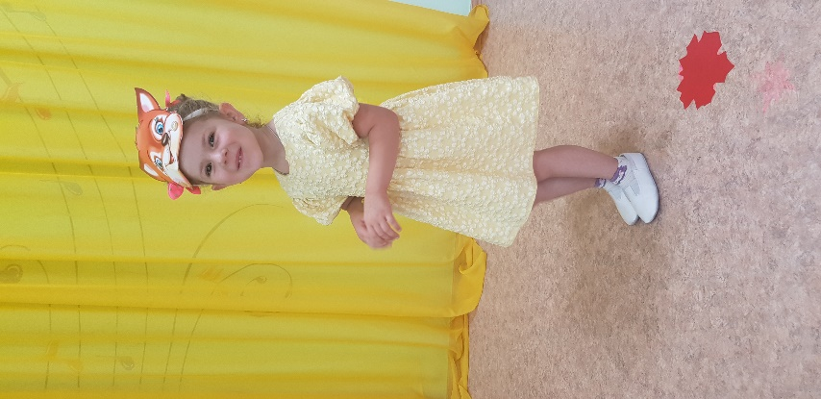

Творческие проявления детей в ритмике являются важным показателем музыкального развития. Очень радует, если ребенок начинает музыкально-игровой образ, танец, если у него наблюдается тонкое восприятие музыки.

Татьяна Михайловна – музыкальный руководитель

